 | STAATSCOURANT | Nr. 41364
 | STAATSCOURANT | 29 september
 | STAATSCOURANT | 2021
 | Officiële uitgave van het Koninkrijk der Nederlanden sinds 1814.

Advies Raad van State inzake het ontwerp van een algemene maatregel van bestuur houdende wijziging van het Besluit personenvervoer 2000

Nader Rapport
10 september 2021
IENW/BSK-2021/224778
Hoofddirectie Bestuurlijke en Juridische Zaken, Ministerie van Infrastructuur en Waterstaat
Aan de Koning
Blijkens de mededeling van de Directeur van Uw kabinet van 14 juli 2021, nr. 2021001416, machtigde Uwe Majesteit de Afdeling advisering van de Raad van State haar advies inzake het bovenvermelde ontwerp van een algemene maatregel van bestuur rechtstreeks aan mij te doen toekomen. Dit advies, gedateerd 21 juli, nr. W17.21.0205/IV, bied ik U hierbij aan.
Het ontwerp geeft de Afdeling advisering van de Raad van State geen aanleiding tot het maken van inhoudelijke opmerkingen.
Ik moge U hierbij het ontwerp-besluit en de nota van toelichting doen toekomen en U verzoeken overeenkomstig dit ontwerp te besluiten.
De Staatssecretaris van Infrastructuur en Waterstaat,
S.P.R.A. van Weyenberg.

Advies Raad van State
No.W17.21.0205/IV
’s-Gravenhage, 21 juli 2021
Aan de Koning
Bij Kabinetsmissive van 14 juli 2021, no.2021001416, heeft Uwe Majesteit, op voordracht van de Staatssecretaris van Infrastructuur en Waterstaat, bij de Afdeling advisering van de Raad van State ter overweging aanhangig gemaakt het ontwerpbesluit houdende wijziging van het Besluit personenvervoer 2000 in verband met de uitbreiding van het concessieverlenerschap van de Vervoerregio Amsterdam als gevolg van gemeentelijke herindelingen, met nota van toelichting.
De Afdeling advisering van de Raad van State heeft geen opmerkingen over het ontwerpbesluit en adviseert het besluit te nemen.
Gelet op artikel 26, zesde lid jo vijfde lid, van de Wet op de Raad van State, adviseert de Afdeling dit advies openbaar te maken.
De waarnemend vice-president van de Raad van State,
S.F.M. Wortmann.

Tekst zoals toegezonden aan de Raad van State: Besluit van .......... houdende wijziging van het Besluit personenvervoer 2000 in verband met de uitbreiding van het concessieverlenerschap van de Vervoerregio Amsterdam als gevolg van gemeentelijke herindelingen
Wij Willem-Alexander, bij de gratie Gods, Koning der Nederlanden, Prins van Oranje-Nassau, enz. enz. enz.
Op de voordracht van de Staatssecretaris van Infrastructuur en Waterstaat van 8 juli 2021, nr. IENW/BSK-2021/110455, Hoofddirectie Bestuurlijke en Juridische Zaken;
Gelet op artikel 20, derde lid, van de Wet personenvervoer 2000;
De Afdeling advisering van de Raad van State gehoord (advies van ......., nr. ......);
Gezien het nader rapport van de Staatssecretaris van Infrastructuur en Waterstaat van ......, nr. IenW/BSK- ......., Hoofddirectie Bestuurlijke en Juridische Zaken;
Hebben goedgevonden en verstaan:

ARTIKEL I
In het Besluit personenvervoer 2000 wordt bijlage II vervangen door de bij dit besluit behorende bijlage.

ARTIKEL II
Dit besluit treedt in werking met ingang van 1 januari 2022.
Lasten en bevelen dat dit besluit met de daarbij behorende nota van toelichting in het Staatsblad zal worden geplaatst.
De Staatssecretaris van Infrastructuur en Waterstaat,

Bijlage behorende bij artikel I

Bijlage II. behorende bij artikel 36b, onderdeel a, van het Besluit personenvervoer 2000
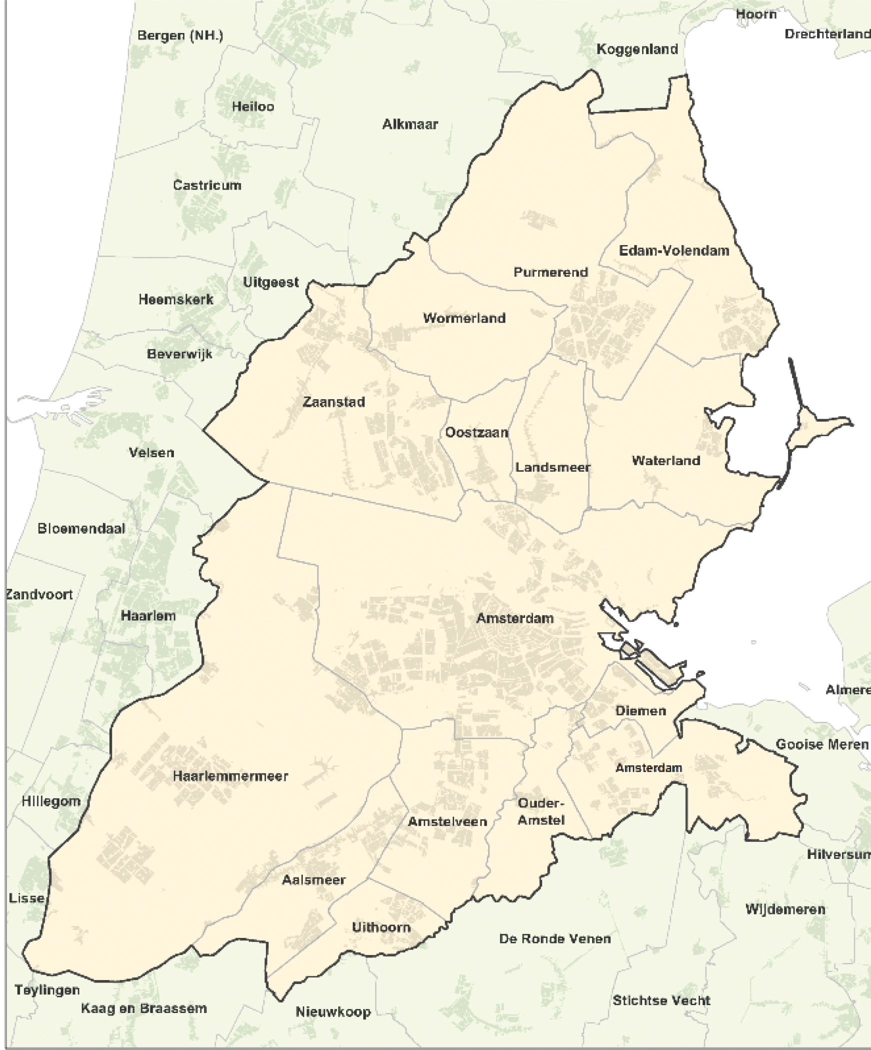

NOTA VAN TOELICHTING

Algemeen deel

1. Inleiding
Deze wijziging van het Besluit personenvervoer 2000 (hierna: Bp2000) zorgt ervoor dat het concessieverlenerschap ten aanzien van het grondgebied van de gemeente Weesp overgaat van het College van Gedeputeerde Staten van de provincie Noord-Holland op het dagelijks bestuur van de Vervoerregio Amsterdam (hierna: VRA). De aanleiding voor deze wijziging is de aanstaande gemeentelijke herindeling van de gemeenten Weesp en Amsterdam, waarbij het grondgebied van de gemeente Weesp overgaat naar de gemeente Amsterdam. Als gevolg hiervan moet de bevoegdheid van de VRA om concessies te verlenen voor openbaar vervoer, anders dan per trein, worden uitgebreid met het grondgebied van de gemeente Weesp. Daarnaast wordt van de gelegenheid gebruik gemaakt om een soortgelijke wijziging formeel door te voeren voor het grondgebied van de voormalige gemeente Haarlemmerliede en Spaarnwoude. Het grondgebied van deze voormalige gemeente behoort sinds 1 januari 2019 tot dat van de gemeente Haarlemmermeer. Daarmee wordt de bevoegdheid van de VRA om concessies te verlenen voor openbaar vervoer, anders dan per trein, ook uitgebreid met het grondgebied van de voormalige gemeente Haarlemmerliede en Spaarnwoude. Dit wijzigingsbesluit voorziet in deze twee wijzigingen.

2. Inhoud van besluit

2.1. Algemeen
In artikel 36b, tweede lid, onderdeel a, van het Bp2000 wordt het dagelijks bestuur van de VRA aangewezen als bevoegde instantie tot het verlenen, wijzigen of intrekken van concessies voor openbaar vervoer, anders dan per trein, voor het gebied zoals weergegeven in bijlage II bij het Bp2000. Daarmee is de bevoegdheid van de VRA om deze concessies te verlenen geografisch afgebakend door de buitengrenzen op de kaart in bijlage II bij het Bp2000. Wanneer een gemeentelijke herindeling het gevolg heeft dat een bepaald grondgebied binnen het gebied komt te liggen waarvan de VRA de bevoegde instantie is voor het concessieverlenerschap, volgens artikel 36b, tweede lid, onderdeel a, van het Bp2000, moet de kaart in bijlage II bij het Bp2000 dienovereenkomstig worden aangepast. Het concessieverlenerschap gaat namelijk pas over op het moment dat de kaart in bijlage II bij het Bp2000 de nieuw vastgestelde buitengrenzen van het gebied aanwijst en geldt dan voor het gebied dat binnen die nieuw vastgestelde buitengrenzen ligt.

2.2. Gemeentelijke herindelingen

2.2.1. Gemeentelijke herindeling van de gemeenten Weesp en Amsterdam
De gemeentelijke herindeling van de gemeenten Weesp en Amsterdam is voorzien op 24 maart 2022, de dag waarop de nieuwe gemeenteraad op grond van de Kieswet voor het eerst bijeenkomt. Uit de memorie van toelichting bij de herindelingswet blijkt echter dat zo veel mogelijk uit wordt gegaan van een herindeling per 1 januari 2022.1 De provincie Noord-Holland en de VRA hebben in onderlinge bestuurlijke afstemming eveneens besloten tot deze verandering per 1 januari 2022. Het openbaar vervoer in Weesp, anders dan per trein, valt in het concessiegebied Gooi- en Vechtstreek. De huidige concessie voor deze regio, de Concessie Gooi- en Vechtstreek 2021 – 2030, blijft ongewijzigd voortbestaan tot haar einddatum. Ook dit is door de provincie Noord-Holland en de VRA in onderlinge bestuurlijke afstemming besloten. De provincie Noord-Holland en de VRA maken nog nadere afspraken hoe om te gaan met het feit dat de provincie de huidige concessie verleend heeft, maar het vervoer na inwerkingtreding van dit besluit deels plaatsvindt in het werkingsgebied van de VRA.

2.2.2. Gemeentelijke herindeling van de gemeenten Haarlemmerliede en Spaarnwoude en Haarlemmermeer
Van de gelegenheid is gebruik gemaakt om de kaart in bijlage II bij het Bp2000 te actualiseren wat betreft de gemeentelijke herindeling van de gemeenten Haarlemmerliede en Spaarnwoude en Haarlemmermeer. De gemeente Haarlemmerliede en Spaarnwoude is sinds 1 januari 2019 opgegaan in de gemeente Haarlemmermeer. Vóór de gemeentelijke herindeling viel het grondgebied van de gemeente Haarlemmerliede en Spaarnwoude buiten het grondgebied van de VRA. Zonder aanpassing van de kaart in bijlage II bij het Bp2000 is de provincie Noord-Holland echter nog steeds concessieverlener. Daarom is het belangrijk dat de kaart in bijlage II bij het Bp2000 zo snel mogelijk wordt aangepast overeenkomstig de gemeentelijke herindeling. Dit wijzigingsbesluit voorziet in deze wijziging. Het openbaar vervoer in Haarlemmerliede en Spaarnwoude, anders dan per trein, valt in het concessiegebied Haarlem-IJmond. De huidige concessie voor deze regio, de Concessie Haarlem-IJmond 2017–2027, blijft ongewijzigd voortbestaan tot haar einddatum. Ook dit is door de provincie Noord-Holland en de VRA in onderlinge bestuurlijke afstemming besloten. In de periode tussen 1 januari 2019 tot inwerkingtreding van dit wijzigingsbesluit is het concessieverlenerschap rechtmatig uitgeoefend door de provincie Noord-Holland. De VRA heeft in deze periode niets gewijzigd aan deze concessie, noch zich er anderszins mee bezig gehouden. De provincie Noord-Holland en de VRA maken nog nadere afspraken hoe om te gaan met het feit dat de provincie de huidige concessie in 2017 verleend heeft, maar het vervoer na inwerkingtreding van dit besluit deels plaatsvindt in het werkingsgebied van de VRA.

2.3. Financiële gevolgen
Voor het verrichten van haar taken als concessieverlener ontvangt de VRA inkomsten via de Wet BDU verkeer en vervoer. De brede doeluitkering (hierna: BDU) wordt uitgekeerd door de minister van Infrastructuur en Waterstaat. De provincie Noord-Holland ontvangt voor het verrichten van haar taken als concessieverlener inkomsten via het provinciefonds. Het provinciefonds wordt beheerd door de minister van Binnenlandse Zaken en Koninkrijksrelaties en de minister van Financiën. Door de vergroting van het werkgebied van de VRA verschuiven er verantwoordelijkheden, bevoegdheden en werkzaamheden van de provincie Noord-Holland naar de VRA. Met het oog hierop zijn financiële correcties doorgevoerd voor zowel de BDU en de provincie Noord-Holland.

2.4. Overige wijzigingen op de kaart
Tot slot zijn er twee administratieve correcties uitgevoerd op de kaart in bijlage II bij het Bp2000. De gemeente Zeevang was op de vorige kaart nog weergegeven als zelfstandige gemeente, maar is heringedeeld in 2016. Dit is gecorrigeerd in de huidige kaart. Ook tussen de gemeenten Beemster en Purmerend vindt per 1 januari 2022 een gemeentelijke herindeling plaats. Dit is gecorrigeerd in de huidige kaart. Aan deze wijzigingen zijn echter geen rechtsgevolgen gebonden, nu deze gemeenten al binnen de grenzen van het gebied vielen waarvan de VRA concessieverlener is.

3. Advies en consultatie
Met betrekking tot de aanpassing van de kaart in bijlage II bij het Bp2000 is besloten om deze niet ter internetconsultatie voor te leggen. Zienswijzen op dit onderdeel zouden niet in betekenende mate tot wijziging van dit besluit kunnen leiden, nu deze wijziging verbonden is aan de gemeentelijke herindeling van de gemeenten Weesp en Amsterdam ingevolge de herindelingswet.2
Het Adviescollege toetsing regeldruk (ATR) heeft het dossier niet geselecteerd voor een formeel advies, omdat het naar verwachting geen gevolgen voor de regeldruk heeft.
Ingevolge artikel 20, vijfde lid, van de Wet personenvervoer 2000 is dit ontwerpbesluit voorgehangen aan beide Kamers der Staten-Generaal in de periode van 31 mei 2021 tot 28 juni 2021. In deze periode zijn geen reacties op dit ontwerpbesluit binnengekomen.

Artikelsgewijs deel

Artikel I
Op de kaart in bijlage II bij het Bp2000 is het gebied, waarbinnen de VRA bevoegd is om concessies te verlenen voor openbaar vervoer, anders dan per trein, geüpdatet ten aanzien van de gemeentelijke herindelingen van de gemeenten Zeevang, Beemster en Purmerend. Ook is het gebied op de kaart in bijlage II bij het Bp2000, waarbinnen de VRA bevoegd is om concessies te verlenen voor openbaar vervoer, anders dan per trein, geografisch afgebakend na de gemeentelijke herindelingen van de gemeenten Amsterdam en Weesp en de gemeenten Haarlemmerliede en Spaarnwoude en Haarlemmermeer. Daarmee is het concessieverlenerschap voor deze grondgebieden formeel overgegaan op de VRA.

Artikel II
Dit besluit treedt in werking met ingang van 1 januari 2022, overeenkomstig hetgeen is bepaald in de herindelingswet en bestuurlijk is afgestemd tussen de provincie Noord-Holland en de VRA.
De Staatssecretaris van Infrastructuur en Waterstaat,

1 Kamerstukken II 2020/21, 35 623, nr. 3, p. 10.
2 Het bij koninklijke boodschap van 3 november 2020 ingediende voorstel van wet tot herindeling van de gemeenten Amsterdam en Weesp (Kamerstukken II 2020/21, 35623).

